**软件需求规格说明文档**

目录

1 引言 2

1.1 目的 2

1.2 文档约定 2

1.3 预期的读者和阅读建议 3

1.4 产品的范围 3

1.5 参考文献 4

2 综合描述 5

2.1 产品的前景 5

2.2 产品的功能 5

2.3 用户类和特征 7

2.4 运行环境 7

2.5 设计和实现上的限制 8

2.6 假设和依赖 8

3 外部接口需求 9

3.1 用户界面 9

3.2 硬件接口 9

3.3 软件接口 9

3.4 通讯接口 9

4 系统特性 10

4.1 主角 10

4.2 系统管理 10

4.2.1 个人管理 10

4.2.2 用户管理 10

4.2.3 数据管理 10

4.2.4 工具管理 10

4.3 连锁管理 10

4.3.1 编码管理 10

4.3.2 商品管理 10

4.3.3 供应商管理 11

4.3.4 合同管理 11

4.3.5 进货管理 11

4.3.6 库存管理 11

4.3.7 物价管理 11

4.3.8 调配管理 11

4.3.9 计划管理 11

4.3.10 促销管理 11

4.3.11 销售管理 11

4.3.12 批发管理 11

4.3.13 网络销售管理 12

4.3.14 应收管理 12

4.3.15 应付管理 12

4.4 物流管理 12

4.4.1 基本资料管理 12

4.4.2 物流货主管理 12

4.4.3 物流仓库管理 12

4.4.4 物流配送管理 12

4.4.5 物流费用管理 12

4.5 客户关系管理 13

4.5.1 基本资料管理 13

4.5.2 客户服务管理 13

4.5.3 安装维修管理 13

4.5.4 配件仓库管理 13

4.5.5 服务费用管理 13

4.6 供应链管理 13

4.7 辅助管理 13

4.7.1 办公管理 13

4.7.2 工作管理 13

4.8 查询分析 14

5 非功能性需求 15

5.1 性能需求 15

5.2 安全设施需求 15

5.3 安全性需求 15

5.4 软件质量属性 15

5.5 业务规则 16

5.6 用户文档 16

5.7 其它需求 16

附录A：词汇表 17

附录B：业务流程 18

附录C：待定问题列表 19

# 1 引言

## 1.1 目的

该文档首先给出了整个系统的整体网络结构和功能结构的概貌，试图从总体架构上给出整个系统的轮廓，然后又对功能需求、性能需求和其它非功能性需求进行了详细的描述。其中对功能需求的描述采用了UML的用例模型方式，不仅描述了每一用例的基本事件流和备选事件流，而且还给出了非常直观的用例图。这些文字和图形都为了详细准确地描述用户的需求，同时也为用户更容易地理解这些需求的描述创造了条件。

该文档详尽说明了这一软件产品的需求和规格，这些规格说明是进行设计的基础，也是编写测试用例和进行系统测试的主要依据。同时，该文档也是用户确定软件功能需求的主要依据。

## 1.2 文档约定

该文档采用公司ISO9000质量体系V2.0所提供的《YFRM04软件需求规格说明书》文档模板，但对文档的字体版式以及部分章节的内容进行了适当的调整，这些调整有：

（1）在扉页增加“历史修订记录”页。该文档处于受控状态时，对该文档的所有修改和变更都要记录到该页中。

（2）目录的文字格式进行了调整。原目录的字体和格式显得过于凌乱。

（3）标题和正文的文字格式进行了调整。取消了标题的自动编号功能，同时，为了扩大每页的文字容量，把正文字体调整为了宋体五号。

（4）左右页边距进行了调整。这也是为了扩大每页的文字容量。

（5）页脚的文字进行了调整。原页脚中有“共xx页”的内容，但在整个文档进行分节的情况下，总页数显示的却是所有节的总页数，而不是当前页的总页数。

（6）把原“4 系统特性”一章的性能需求、安全设施需求、安全性需求、软件质量属性、业务规则、用户文档内容与原“5 其它需求”一章的内容进行合同形成新的章节“5 非功能性需求”。

（7）根据实际情况把“4 系统特性”一章的内容按功能类型进行了细化。该章被细分为8大节，每一节中都有详细的功能描述。

（8）去掉可选项“附录B：分析模型”的内容。

根据以上的调整，本文档按以下要求和约定进行书写：

（1）页面的左边距为2.5cm，右边距为2.0cm，装订线靠左。

（2）标题最多分三级。

（3）正文字体为宋体五号，系统特性一章中各功能的小项字体为加粗的楷体小四。无特殊情况下，字体颜色均采用黑色。

（4）出现序号的段落不采用自动编号功能而采用人工编号，各级别的序号依次为（1）、1）、a)等，特殊情况另作规定。

（5）本文所引用的图片均采用超级链接的方式进行引用，图片的文件格式分VSD、GIF和JPG三种。VSD格式的文件用于查看和编辑，GIF和JPG格式文件仅用于查看。VSD格式是采用Microsoft Visio 2002所绘制的图形，GIF格式是由VSD格式转化而来或从其它格式转化而来的GIF文件格式，JPG格式是从Rational Rose的用例视图中通过Web Publisher工具而来的。图象文件均采用中文进行命名，本文档不引用这三种格式外的其它图像文件。

## 1.3 预期的读者和阅读建议

本文档的主要内容共分4部分：综合描述、外部接口描述、系统特性和非功能性需求，另外还有2个附录。综合描述部分主要对系统的整体结构进行了大致的介绍；外部接口需求部分对用户界面、软件接口、硬件接口和通讯接口等进行了详细的描述；系统特性部分对系统的功能需求进行了详细描述；非功能性需求部分对非功能需求进行了详细的描述。

本文档面向多种读者对象：

（1）项目经理：项目经理可以根据该文档了解预期产品的功能，并据此进行系统设计。

（2）设计员：对需求进行分析，并设计出系统，包括数据库的设计。

（3）程序员：配合《设计报告》，了解系统功能，编写《用户手册》。

（4）测试员：根据本文档对软件产品进行功能性测试和非功能性测试。

（5）销售人员：了解预期产品的功能和性能。

（6）用户：了解预期产品的功能和性能，并与分析人员一起对整个需求进行讨论和协商。

（7）其他人员：如部门领导、公司领导等可以据此了解产品的功能和性能。

在阅读本文档时，首先要了解产品的功能概貌，然后可以根据自身的需要对每一功能进行适当的了解。

## 1.4 产品的范围

该产品是在积累了丰富业务经验的基础上进行开发的，在需求上，充分考虑了具体用户的实际情况。本产品主要适用于家电连锁企业的以下范围：

（1）总公司。

（2）家电超市。

（3）物流中心。

（4）客户服务中心。

针对贵阳红华，可以完成以下业务：

（1）完成对贵阳红华贸易有限公司作为家电超市总部部分的业务管理，包括采购、销售、库存、结算、促销等。

（2）完成贵阳红华贸易有限公司网络超市及其它非独立核算超市的要货、销售、收款和送货等。

（3）完成对贵阳红华贸易有限公司下属的独立核算家电超市的订货、销售、收款和送货的管理。

（4）完成对贵阳华捷物流有限公司的仓库、配送、结算业务的管理。

（5）完成对贵阳红华家电维修有限公司的维修安装、售后服务、配件、结算的管理。

## 1.5 参考文献

（1）《零售业：发展热点思辩》，顾建国，1997，中国商业出版社。

（2）《商场现代化》期刊。

（3）Internet资源。

（4）《软件需求分析规范》，海信网络科技公司，2002，内部资料。

（5）《物流配送中心设计》，刘昌祺，2001，机械工业出版社。

（6）红华企业集团软件需求规格说明书。

# 2 综合描述

## 2.1 产品的前景

企业规模的扩大必须有相应的计算机管理系统作为支撑，尤其是连锁经营企业，如果没有一套适合于规模不断扩大的计算机管理系统，在规模扩大到一定程度后，管理和经营问题将会凸现。

成熟和完善的计算机管理系统可以适应连锁企业规模的不断扩大，红华公共商业平台采用先进的三层分布式架构，在系统的功能上具有不断扩展的空间，在系统的性能上可以通过应用服务器来不断地扩容。

先进的计算机管理系统为红华与国内大型家电连锁企业进行抗衡提供了保障，这也是进行国内扩张从而成为全国性的大型家电连锁企业的有力工具。

## 2.2 产品的功能

该产品分系统管理、辅助管理、连锁管理、物流管理、供应链管理、客户关系管理六大主要功能，这六部分功能共同组成了红华商业平台系统。商业平台系统通过财务接口与Oracle财务系统实现联接，通过网站接口系统与红华网站实现联接。

**（一）系统管理功能**

（1）个人管理。

（2）用户管理。

（3）数据管理。

（4）工具管理。

**（二）辅助管理功能**

（1）办公管理。

（2）工作管理。

**（三）连锁管理功能**

（1）编码管理。

（2）供应商管理。

（3）合同管理。

（4）商品管理。

（5）进货管理。

（6）库存管理。

（7）物价管理。

（8）促销管理。

（9）调配管理。

（10）计划管理。

（11）销售管理。

（12）批发管理。

（13）网络销售管理。

（14）应收管理。

（15）应付管理。

**（四）物流管理功能**

（1）物流货主管理。

（2）物流仓库管理。

（3）物流配送管理。

（4）物流费用管理。

**（五）供应链管理**

**（六）客户关系管理**

（1）客户服务管理。

（2）安装维修管理。

（3）配件仓库管理。

（4）服务费用管理。

该系统的结构图如下所示：

（1）网络结构示意图如下:

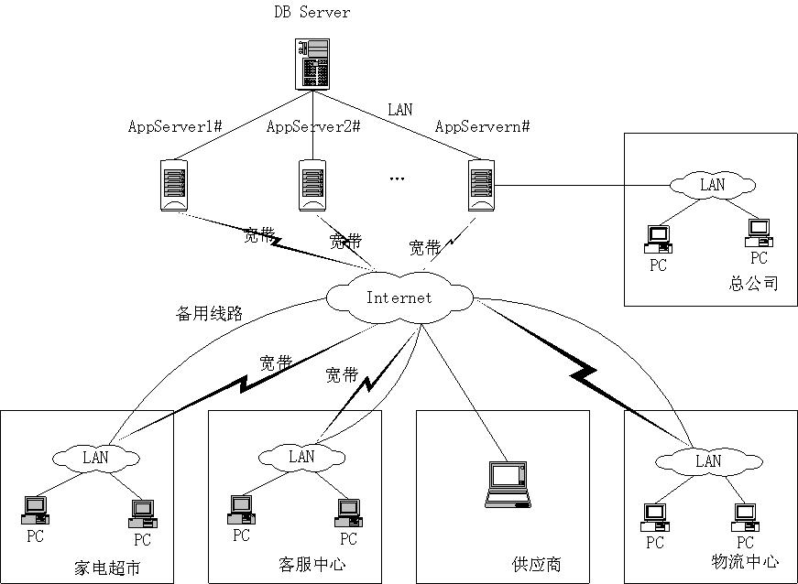

（2）功能结构示意图如下:

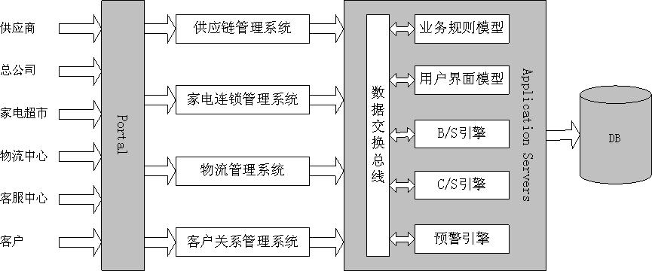

为方便描述，根据实际需要把系统的功能划分为模块，这些功能将在“系统特性”部分进行详细的描述和说明。

## 2.3 用户类和特征

该产品主要面向连锁配送企业的以下用户群体：

（1）业务处理用户

这类用户是该产品的主要使用者，他们一般熟悉企业的具体业务，但在计算机的使用上可能具有一定程度的欠缺。

（2）查询分析用户

这类用户是该产品的主要使用者，他们一般从管理的角度利用该系统进行数据的查询和分析。这类用户具有一定的管理经验，但在计算机的使用上可以具有一定程度的欠缺。

（3）系统管理用户

这类用户是该产品的次要使用者，他们利用该系统对系统进行维护。这类用户是计算机应用的高手，但在业务上可能是一个门外汉。

具体的用户，请参考系统特性中“主角”的描述。

## 2.4 运行环境

该系统为C/S+B/S三层结构，它的运行环境分客户端、应用服务器端和数据库服务器端三部分，另外还包括Oracle财务接口。

以下是系统的软件环境。为使系统达到预期的性能，必须根据业务规模对硬件配置进行论证。

（1）客户端

操作系统：Windows98/Windows2000 Professional。

数据库访问：ADO。

（2）应用服务器端

操作系统：Windows2000 Server。

应用服务器：Tomcat 4。

数据库访问：ADO、JDBC。

（3）数据库服务器端

操作系统：Unix（具体版本与硬件有关）。

数据库系统：Oracle9i。

（4）Oracle财务接口

按财务接口要求的软件环境配置。

## 2.5 设计和实现上的限制

（1）服务器操作系统和数据库的限制

为了满足企业大型的应用，必须采用Unix+Oracle。

（2）开发工具的限制

本系统采用三层的C/S+B/S体系结构，客户端仍然采用GUI界面，而Delphi是开发GUI产品的首选工具。对于B/S，采用JBuilder进行开发。

（3）Oracle财务系统的限制

该产品要与Oracle财务系统相连接，这就要求在设计上要兼顾Oracle财务系统。

（4）外部网站的限制

该产品要与红华现有的外部网站相连接。

（5）合法

该软件产品的业务处理和数据处理必须符合国家的相关法律和法规。

## 2.6 假设和依赖

本项目是否能够成功实施，主要取决于以下的条件：

（1）红华能够积极地与海信配合，为了项目的开发和实施，在必要时对现有的业务和财务流程进行合理的调整。

（2）红华为海信的调研、开发和实施过程提供必要的工作环境和系统运行环境，这些环境有助于海信开展工作。

（3）红华为海信提供完整的功能和性能需求资料，以便于海信对其进行分析，从而形成完善的软件需求。

（4）红华为软件系统的运行提供必要的且能够满足系统运行条件的硬件环境和通讯环境，不合适的硬件环境和通讯环境将会影响系统的性能。

（5）海信掌握先进的能够适用于该项目的技术，这是系统的性能是否优化和项目能否成功的保证。

（6）红华与海信具有相对稳定的项目团队，不稳定的团队将影响项目的进度和质量。

# 3 外部接口需求

## 3.1 用户界面

本系统的三层C/S部分采用标准的GUI图形界面，主窗体为多文档风格，其中出现的所有错误信息和提示信息均采用Windows的标准提示框。

B/S部分采用浏览器界面，仅适用于供应链管理部分。

用户界面的具体细节将在概要设计文档中描述。

## 3.2 硬件接口

（1）条码打印机接口

系统集成了Zebra系列产品的驱动，如果是其它品牌只要厂商提供产品驱动即可。系统通常通过串口连接条码打印机。

（2）数据采集器接口

系统指定接口文件格式，数据采集器将采集后的数据按照系统指定的格式导出到指定目录，然后系统读取接口文件，读入数据。系统通常使用串口连接数据采集器。

（3）收款机专用打印机接口

根据具体的型号确定接口。

## 3.3 软件接口

（1）与Oracle数据库的接口：通过ADO和JDBC进行联接。

（2）与Oracle财务系统的接口：通过财务接口系统实现。

（3）与红华网站的接口：通过接口表实现。

## 3.4 通讯接口

（1）TCP/IP网络协议。

（2）CORBA组件通讯采用UDP协议。

（3）HTTP协议。

（4）条码打印机、MODEM通讯接口：数据格式速率为9600波特率，8位数据位，1位停止位，无奇偶检验。

# 4 系统特性

## 4.1 主角

见文件“4.1 主角.doc”。

## 4.2 系统管理

### 4.2.1 个人管理

见文件“4.2.01 个人管理.doc”。

### 4.2.2 用户管理

见文件“4.2.02 用户管理.doc”。

### 4.2.3 数据管理

见文件“4.2.03 数据管理.doc”。

### 4.2.4 工具管理

见文件“4.2.04 工具管理.doc”。

## 4.3 连锁管理

### 4.3.1 编码管理

见文件“4.3.01 编码管理.doc”。

### 4.3.2 商品管理

见文件“4.3.02 商品管理.doc”。

### 4.3.3 供应商管理

见文件“4.3.03 供应商管理.doc”。

### 4.3.4 合同管理

见文件“4.3.04 合同管理.doc”。

### 4.3.5 进货管理

见文件“4.3.05 进货管理.doc”。

### 4.3.6 库存管理

见文件“4.3.06 库存管理.doc”。

### 4.3.7 物价管理

见文件“4.3.07 物价管理.doc”。

### 4.3.8 调配管理

见文件“4.3.08 调配管理.doc”。

### 4.3.9 计划管理

见文件“4.3.09 计划管理.doc”。

### 4.3.10 促销管理

见文件“4.3.10 促销管理.doc”。

### 4.3.11 销售管理

见文件“4.3.11 销售管理.doc”。

### 4.3.12 批发管理

见文件“4.3.12 批发管理.doc”。

### 4.3.13 网络销售管理

见文件“4.3.13 网络销售管理.doc”。

### 4.3.14 应收管理

见文件“4.3.14 应收管理.doc”。

### 4.3.15 应付管理

见文件“4.3.15 应付管理.doc”。

## 4.4 物流管理

### 4.4.1 基本资料管理

见文件“4.4.01 基本资料管理.doc”。

### 4.4.2 物流货主管理

见文件“4.4.02 物流货主管理.doc”。

### 4.4.3 物流仓库管理

见文件“4.4.03 物流仓库管理.doc”。

### 4.4.4 物流配送管理

见文件“4.4.04 物流配送管理.doc”。

### 4.4.5 物流费用管理

见文件“4.4.05 物流费用管理.doc”。

## 4.5 客户关系管理

### 4.5.1 基本资料管理

见文件“4.5.01 基本资料管理.doc”。

### 4.5.2 客户服务管理

见文件“4.5.02 客户服务管理.doc”。

### 4.5.3 安装维修管理

见文件“4.5.03 安装维修管理.doc”。

### 4.5.4 配件仓库管理

见文件“4.5.04 配件仓库管理.doc”。

### 4.5.5 服务费用管理

见文件“4.5.05 服务费用管理.doc”。

## 4.6 供应链管理

见文件“4.6 供应链管理.doc”。

## 4.7 辅助管理

### 4.7.1 办公管理

见文件“4.7.01 办公管理.doc”。

### 4.7.2 工作管理

见文件“4.7.02 工作管理.doc”。

## 4.8 查询分析

见文件“4.8 查询分析.doc”。

# 5 非功能性需求

## 5.1 性能需求

（1）系统运行稳定。

（2）系统数据安全。

（3）客户端响应快捷，速度能达到业务的基本要求。

（4）扩容性强，在达到1000台终端时能够保证速度。

（5）系统具有一定的容错和抗干扰能力，在非硬件故障或非通讯故障时，系统能够保证终端能正常运行。

（6）扩展性强，能够满足将来业务和财务扩展需要。

## 5.2 安全设施需求

本系统不存在安全设施方面的需求。

## 5.3 安全性需求

（1）权限控制

根据不同用户角色，设置相应权限，用户的重要操作都做相应的日志记录以备查看，没有权限的用户禁止使用系统。

（2）重要数据加密

本系统对一些重要的数据按一定的算法进行加密，如用户口令、重要参数等。

（3）数据备份

允许用户进行数据的备份和恢复，以弥补数据的破坏和丢失。

## 5.4 软件质量属性

（1）记录日志

本系统应该能够记录系统运行时所发生的所有错误，包括本机错误和网络错误。这些错误记录便于查找错误的原因。

（2）验证权限

本系统的所有功能都应该进行功能权限、部门权限的判断和控制。

（3）控制必录入项

本系统能够对必须录入的项目进行控制，使用户能够确保信息录入的完整。

（4）方便操作

尽量从用户角度出发，以方便使用本产品。如：录入商品信息时，敲入回车键光标的自动跳转、输入法的自动转换，信息检索时输入汉语简拼快速检索到结果等。

（5）用户可自定义

为了满足业务的不断变化，一些重要的参数应该可以灵活设置。

## 5.5 业务规则

见文件“5.5 业务规则.doc”。

## 5.6 用户文档

同本软件一起发行的用户文档包括：

（1）安装手册：Word格式文件。

（2）用户手册：Word格式文件。

（3）在线帮助：HTML Help格式文件，联机式。

## 5.7 其它需求

（1）能够应用多种先进的工作器具。

（2）系统安装方便，易于维护。

# 附录A：词汇表

见文件“附录A：词汇表.doc”。

# 附录B：业务流程

见文件“附录B：业务流程.doc”。

# 附录C：待定问题列表

见文件“附录C：待定问题列表.doc”。